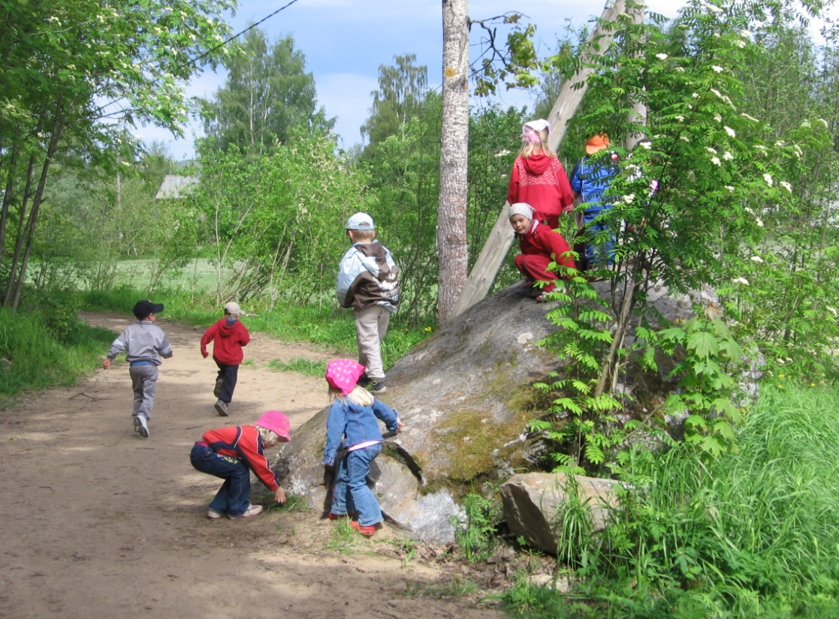
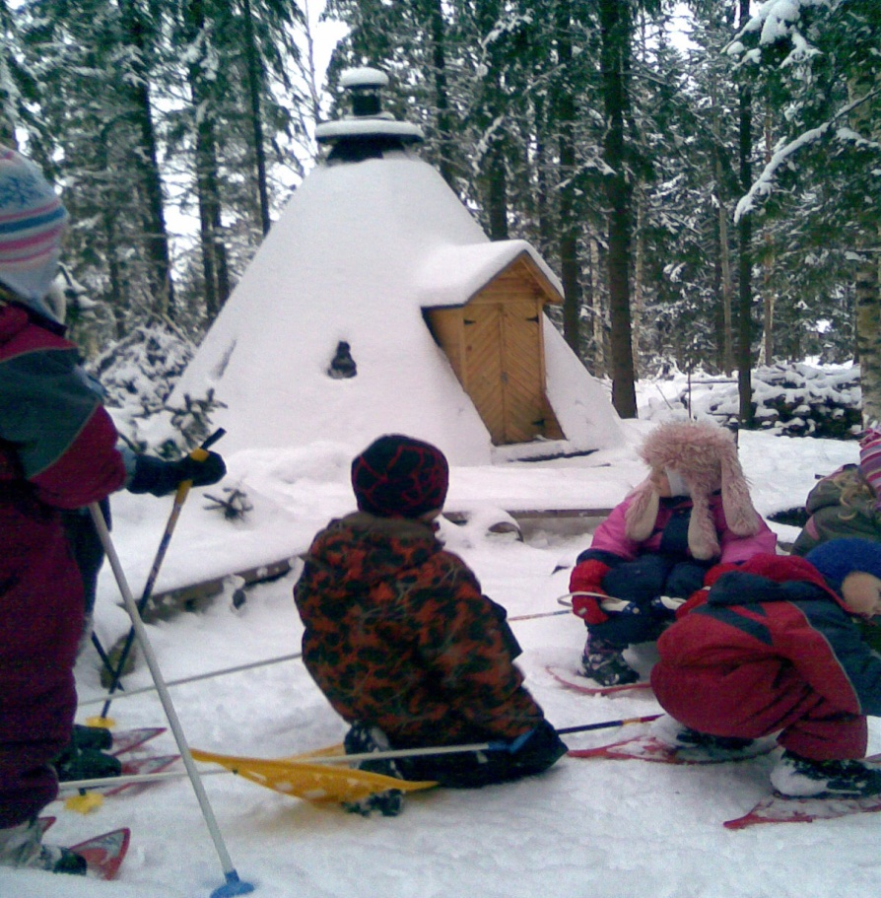
Luhtaröllit
Kurikankulman päiväkodin luontoryhmä
”Röllit”

Luhtaröllit on toiminut seikkailu- ja elämyspedagogiikalla höystettynä v. 2001 alkaen.
Ryhmän sisätilat löytyvät Kurikankulman päiväkodilta. Päiväkodin yhteinen metsäpaikka on n. 400m päässä päiväkodilta. Siellä on kota, nuotiopaikka, laavukatos sekä varasto ja eko-vessa. Metsäpaikallamme voi kiipeillä joko puissa tai köysillä, juosta mäkeä ylös alas tai syödä syksyisin mustikoita mustikka-apajassa sekä rakennella erilaisia majoja pitkin vuotta.
Vaihtelevasta ja rikkaasta lähiympäristöstämme löytyy mm. pururata, jossa on mainiot hiihtoladut talvisin sekä metsää, jossa voi kulkea lumikengillä, marjastaa ja retkeillä. Läheltä löytyy myös järviä, joissa kalastamme niin talvisin kuin kesäisinkin. Toisinaan teemme myös yöretkiä.
Seikkailukasvatus on kasvatus- ja kasvuprosessi, jossa lapsi on kokonaisvaltaisesti mukana. Lähtökohtana seikkailukasvatuksessa on käsitys uteliaasta ihmisestä, joka aktiivisesti etsii uusia kokemuksia, elämyksiä, tietoa ja taitoja. Toimimalla ja kokemalla luonnossa ja yhdessä toisten lasten kanssa, lapset oppivat heille mielekkäällä ja haasteellisella tavalla uusia asioita itsestään, luonnosta ja yhteiselämästä.
Metsä, luonnon oma koulu, on upea ja innostava ympäristö lapsen monipuoliselle kehitykselle. Lapsen omien myönteisten kokemusten ja elämysten perusteella herää kiinnostus ihmisen ja luonnon vuorovaikutukseen sekä luonnon suojelemiseen. Lapsi oppii ymmärtämään ja arvostamaan luonnonvaraista ja rakennettua ympäristöä. Ulkoilu joka säällä, vuoden ympäri, antaa lapsille elämyksiä ja seikkailuja, joista syntyy unohtumattomia muistoja. Lähtökohtana ja tärkeimpänä arvona on kaiken elämän kunnioitus.
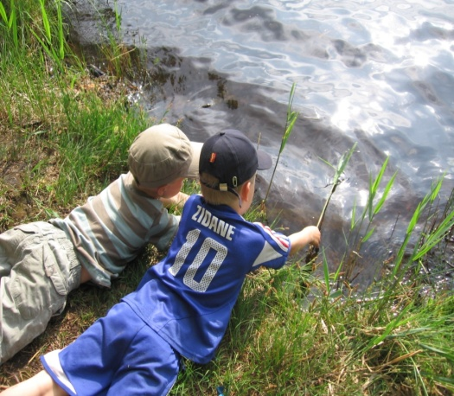
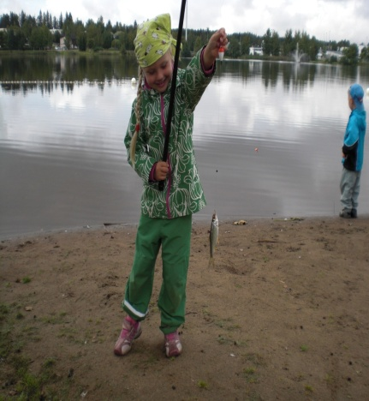
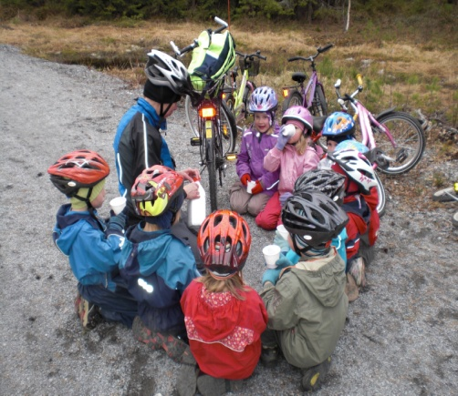
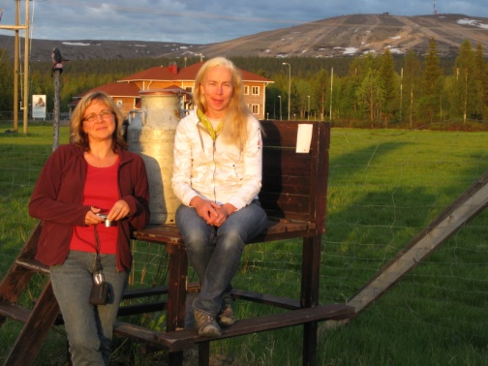
Ryhmässä on 14 paikkaa ja heidän kanssaan työskentelevät Varhaiskasvatuksen lastenhoitaja Helena Miettinen ja Varhaiskasvatuksen opettaja Tarja Mäntylä.

